超級細菌來襲．您需要頂級防護
記者 周文凱／文章整理
台灣醫購從德國引進的MELAG系列消毒鍋，在台販售已有8年的歷史； 德國MELAG公司為專業消毒設備生產製造公司，所製造生產設備皆與消毒密切相關，基於此一理念，在歷經50多年的經營下，目前全球銷售量超過50萬台，此專注於消毒設備的生產，讓MELAG成為消毒設備的先趨者。
德國MELAG根據歐美國家認定標準(CE 0124)，採用預抽真空方式進行消毒鍋設計。使用預抽真空消毒鍋，在高溫消毒滅菌前先進行多次的預抽真空，使消毒鍋內產生負壓再釋放高溫高壓空氣時，能確保高溫高壓空氣可進入手機細長管路進行消毒並達到完全滅菌的標準。 台灣醫購針對診所所使用的感控溶液獨家取得瑞士HELVEMED消毒藥水台灣地區的總代理；瑞士HELVEMED所生產的感控藥水系列有以下獨特的優異性：瑞士原產製造、符合最新的歐洲國家要求、成份皆不含醛與酚、低過敏、不傷器械、高比例稀釋降低成本、易於生物分解與環保。如此優越的感控藥水，值得您親身體驗!
- 【內建烘乾功能】‧器械於消毒完後完全乾燥。
- 【離子過濾器】‧自動給水裝置，節省人力。
- 【消毒文件化管理】‧可外接印表機、記憶卡或選擇連接網路，讓消毒流程得到最佳的檢測與管理。
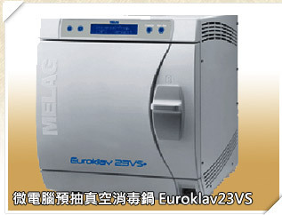

產品特性：

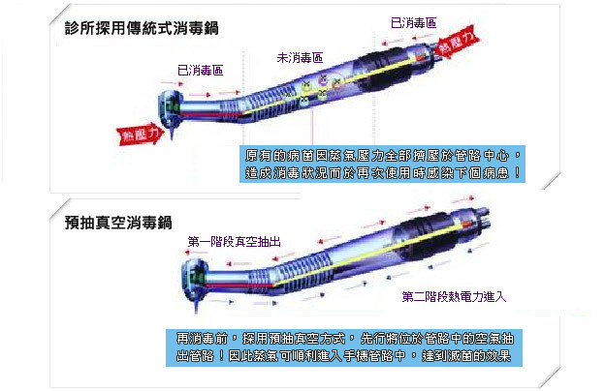
經過相關研究與實驗證明，在醫院中常常會有許多精密的器械，若消毒過程中不先進行預抽真空，則原來存在於細小或精密管路中的空氣，將會阻礙消毒蒸氣的進入，造成消毒的不完整，進而無法完成滅菌，為消滅的菌種則會透過下次治療時傳染給其他病患。

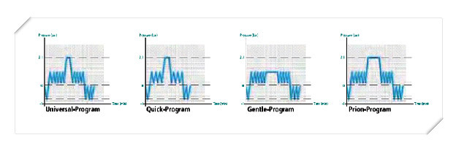
消毒流程示意圖

- 一般消毒流程（134°C）適用於各式包裝後的器械。
- 快速消毒流程（134°C）適用於未包裝的器械。
- 溫和消毒流程（121°C）適用於各式包裝後的塑料器械和布類。
- 特殊病毒消毒流程（134°C）適用於包裝後的器械，此消毒流程建議用於特殊的病毒。

消毒時間對照表
EuroKlav 23VS+ 微電腦預抽真空消毒鍋 | Universal-Program | Gentle-Program
EuroKlav 23VS+ 微電腦預抽真空消毒鍋 | 55-65 min | 65-75 min
EuroKlav 23VS+ 微電腦預抽真空消毒鍋 | Quick-Program | Prion-Program
EuroKlav 23VS+ 微電腦預抽真空消毒鍋 | 20-25 min | 75-90 min

規格說明
Class S | EuroKlav 23VS+
外觀尺寸 | 寬42.5x高48.5x深66公分
內鍋內徑 | Ø25 公分x深45 公分
容量 | 22公升
重量 | 43公斤
電壓 | 220V

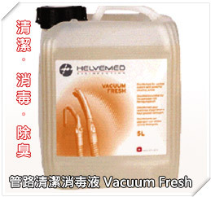
管路清潔消毒液 Vacuum Fresh

【產品特性】
- 全新獨特配方，迅速產生消毒作用。
- 無泡沫形成，降低菌種流動時的殘留。
- 有效去除管路裡的生物膜。
- 融合任何suction系統材質。
- 高濃縮，稀釋比例只要2%。
- 無色不含醛、酚類引起過敏等危險成份。
【消毒效率與病毒】
殺菌時間只要一分鐘即可有效去除如細菌、C肝、 葡萄球菌、HBV、HCV、HIV和真菌。

【使用說明】
準備2% Vacuum Fresh管路消毒液(以20ml的Vacuum Fresh管路消毒液和980ml的冷水混和成1公升混合液) 沖洗所有之吸唾管及痰盂排水管。

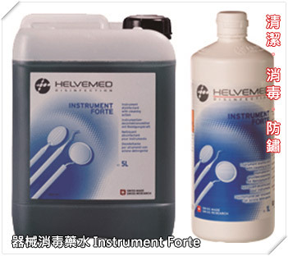
器械消毒藥水 Instrument Forte

【產品特性】
- 適用所有醫療與牙科器械清潔消毒，例如：鑽針、根管器械、牙周器械、口鏡、拔牙鉗與牙根挺等…。
- 高度材質相容性：例如不鏽鋼、鎢鋼、矽膠與乳膠等…。
【消毒效率與病毒】
殺菌時間，因稀釋濃度而有所差異，主要針對如：黴菌、黃金葡萄球菌（MRSA）、TbB、 HBV、HCV、HIV、 Papovavirus Sv40等…。
【產品成分】
20g coco-propylen-diamine per 100g solution, tensides, solvents, new kinds of rust inhibitors, does not contain aldehydes of phenols.
【使用說明】
- 使用一般器械浸泡：稀釋比例1%，只要30分鐘。
- 使用超音波震盪機：稀釋比例2%，只要15分鐘。
- 一般每個星期更換浸泡溶液一次；當使用率非常頻繁時，可視實際狀況進行更換。

手部保濕消毒液 Hand Gel
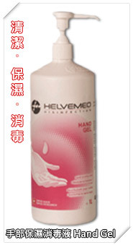
【產品特性】
- 適用於一般性與手術清潔消毒。
- 適用於各種敏感皮膚。
- 使用後無黏膩感。
- 內含保濕成分可經常使用。
- 不含色素與香精，減少過敏反應。
- 膠狀設計，減少使用浪費。
【消毒效率與病毒】
殺菌時間30秒，可有效去除如C肝、輪狀病毒、腸病毒等常見病毒。
【產品成分】
45g Ethanol, 18g propan-1-ol/100ml Excipient including high-level moisturizing substances for skin skin care.
【使用說明】
輕壓噴頭一次，然後將手中膠狀液體，輕搓分部整個手部，等待數秒 即可達到消毒的效果。

泡沫式表面消毒噴劑 Surface Foamel
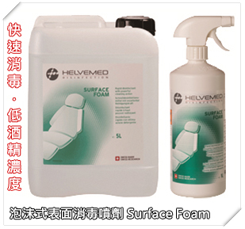
【產品特性】
- 泡沫揮發迅速，無任何痕跡與殘留，無須稀釋立即可使用。
- 泡沫式清潔可應用於各種表面，例如治療椅、控制面板，機器表面、托盤等....。
- 超低酒精含量，可相容於多種人工合成皮，溫和無傷害。
- 不含香精或其他染色劑，不含醛類與酚類。
【消毒效率與病毒】
殺菌時間1分鐘。 例如:黴菌、HBV、HCV、HIV、 輪狀病毒。 其他:如A型流感病毒、於15秒即可完成病菌消毒。
【產品成分】
17gPropan-1-oland0.23gDidecyldi methylammoniumchloride per 100g solution.

表面消毒紙巾 Surface Wipes
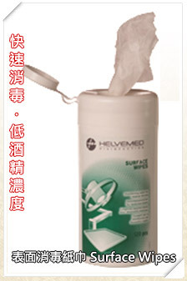
【產品特性】
- 全新獨特配方，迅速產生消毒作用。
- 紙巾由合成纖維製成，防撕破設計。
- 使用後，乾燥超迅速。
- 帶有清淡薄荷味道。
【消毒效率與病毒】
殺菌效率1分鐘，例如：HBV、HCV、HIV。
【產品成分】
100g of solution contain Benzoic acid(1g), quaternary ammoniums(2g), isopropanol(30g), rust inhibitors, menthol.

